**DIC HW1**

312510190 張家瑋

**Exercise 1-1: DC characteristics**

1. **Vgs-IDS of FinFET (N-FinFET & P-FinFET)**

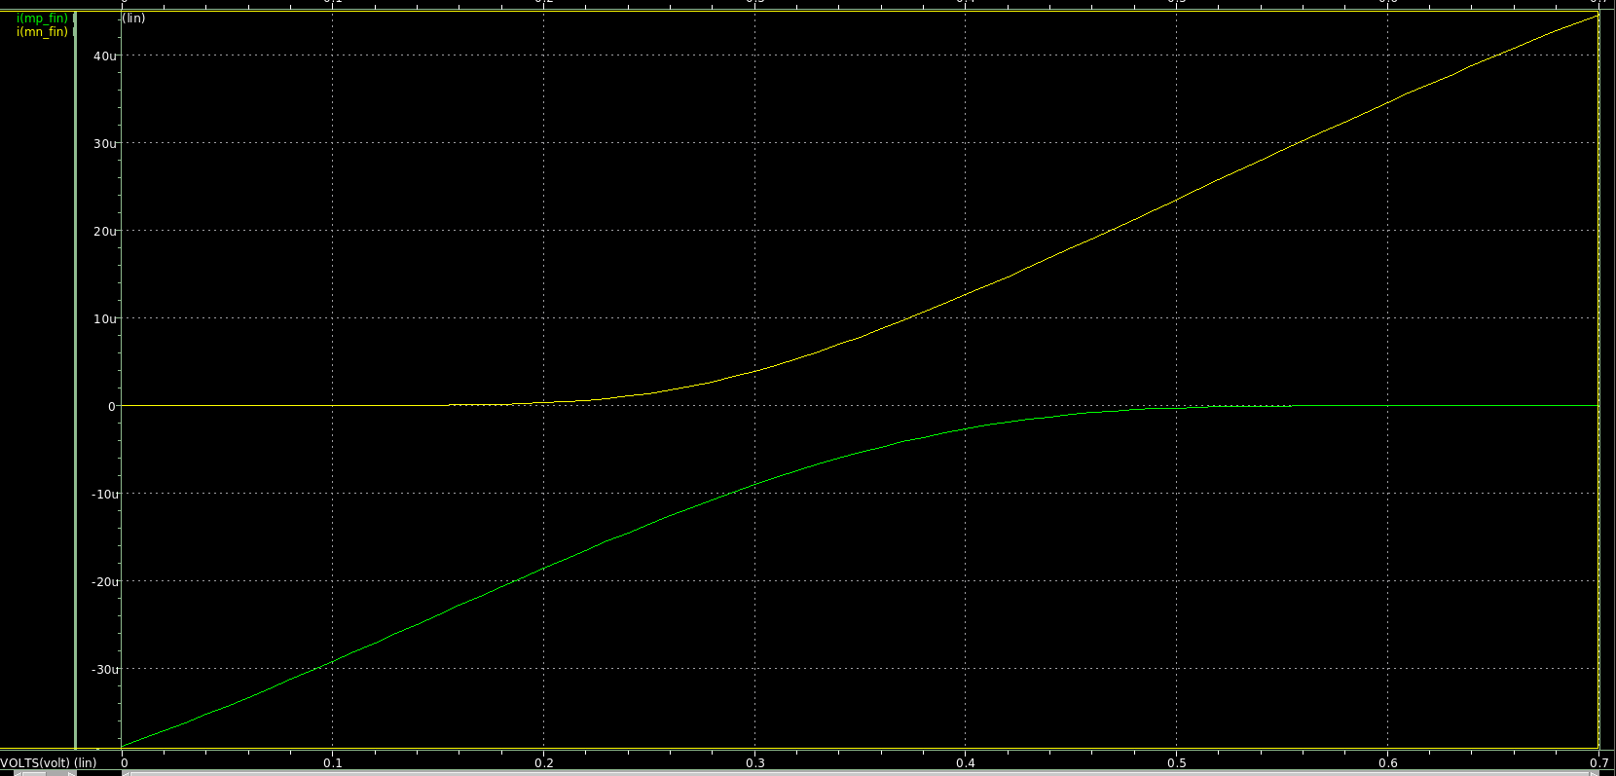

由上圖可發現，N-FinFET 的電流隨著 VG 的增加而漸增，P-FinFET 的電流隨著 VG 的增加而漸減

1. **Vgs-IDS of CMOS (NMOS & P-MOS)**

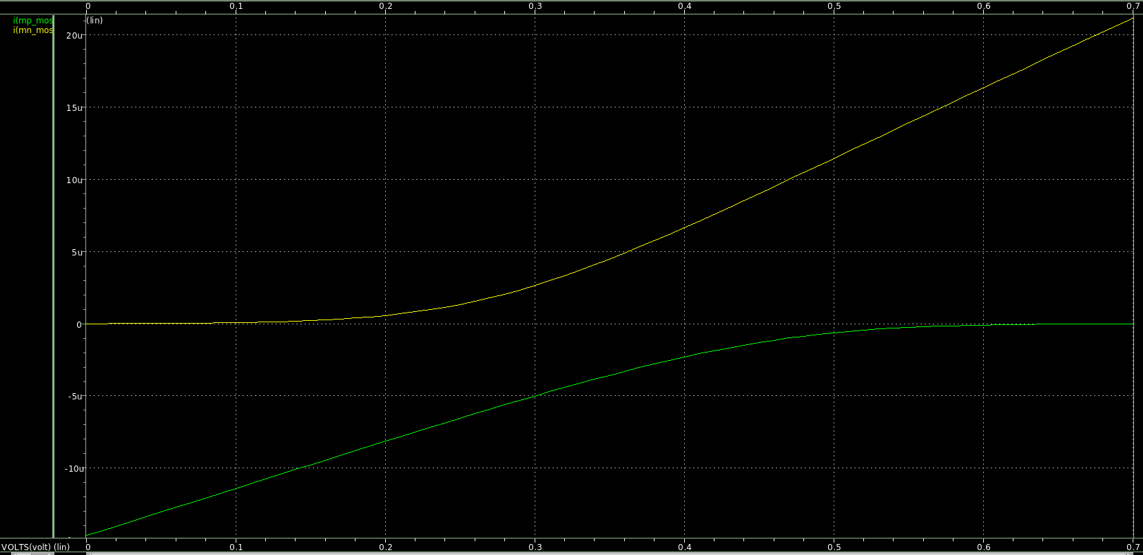

由上圖可發現，NMOS 的電流隨著 VG的增加而漸增，PMOS 的電流隨著 VG 的增加而漸減； 此外 CMOS 的電流較 FinFET 小

**Exercise** **1-2: Voltage Transfer Curve**

* 1. **INVx1_ASAP7_75t_R ( smallest inverter )**

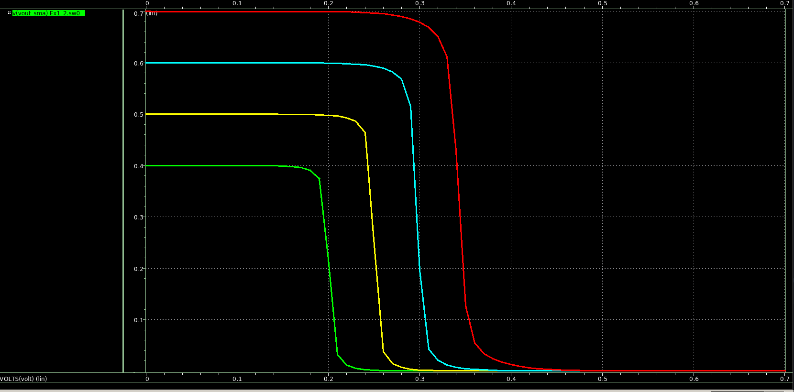

當 Vdd 由 0.4V 增加至 0.7V，Vout 在 Vin 為低電位時的電位會變大 ( VTC 往外擴張 )

* 1. **INVx13_ASAP7_75t_R ( largest inverter )**

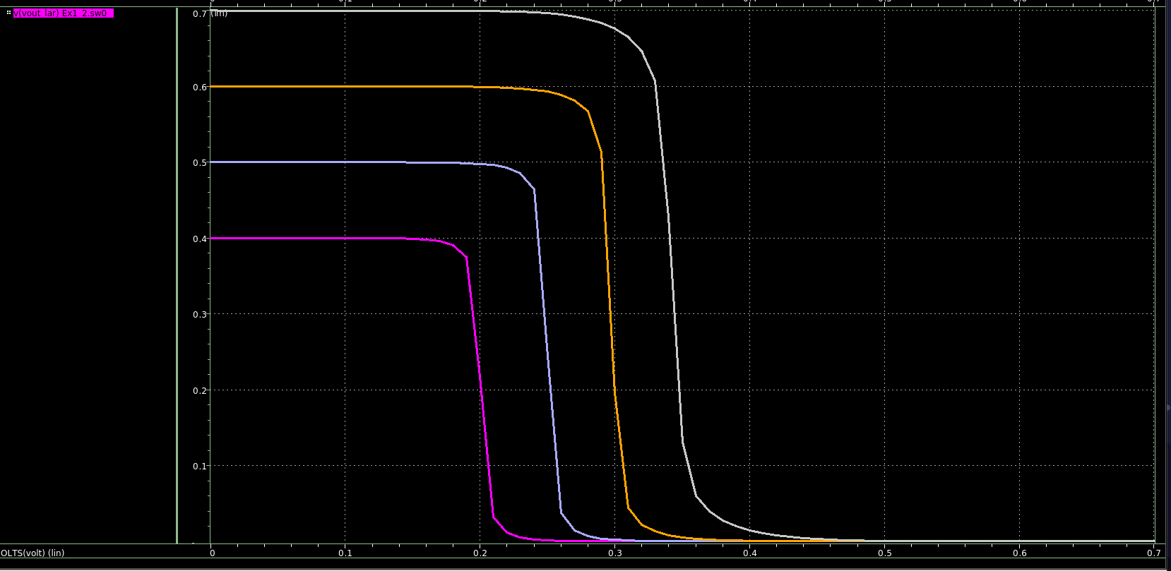

由上圖得知，當 Vdd 由 0.4V 增加至 0.7V，Vout 在 Vin 為低電位時的電位會變大 ( VTC 往外擴張 )，比較兩圖得Inverter大小改變VTC變化不大

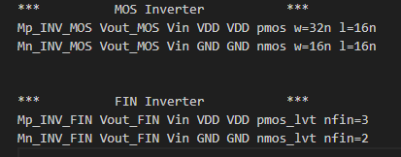

**2-1. FinFET Inverter** 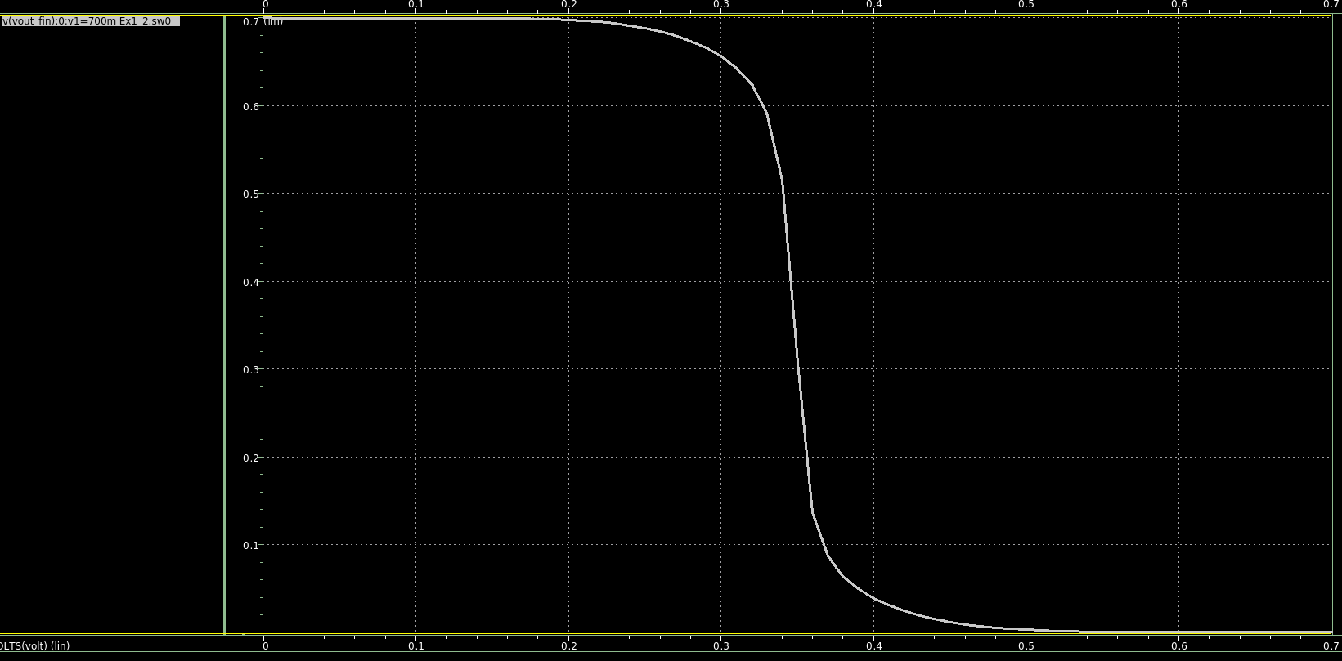

設定PMOS 的寬度設為 NMOS 的兩倍，使成為unit-sized inverter, 並threshold voltage 為0.35V，VTC 在V=0.35時迅速下降

**2-2. CMOS Inverter**

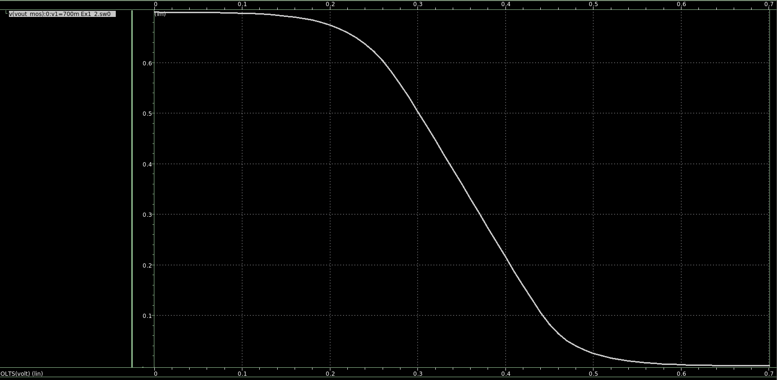設定FinFET 的部分，P-FinFET 的 nfin 設為 N-FinFET 的 1.5 倍，使成為unit-sized inverter, 並threshold voltage 為0.35V，VTC 會經過(0.35,0.35)

**Exercise 1-3: Power consumption**

1. **Measure the power consumption of the inverters, designed in 1-2**

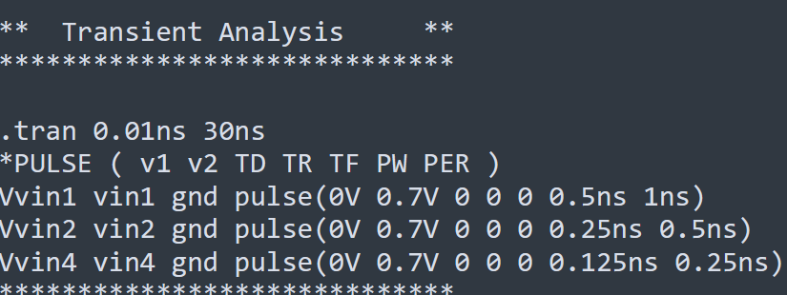

設定方波，頻率分別為1GHz、2GHz 及4GHz。

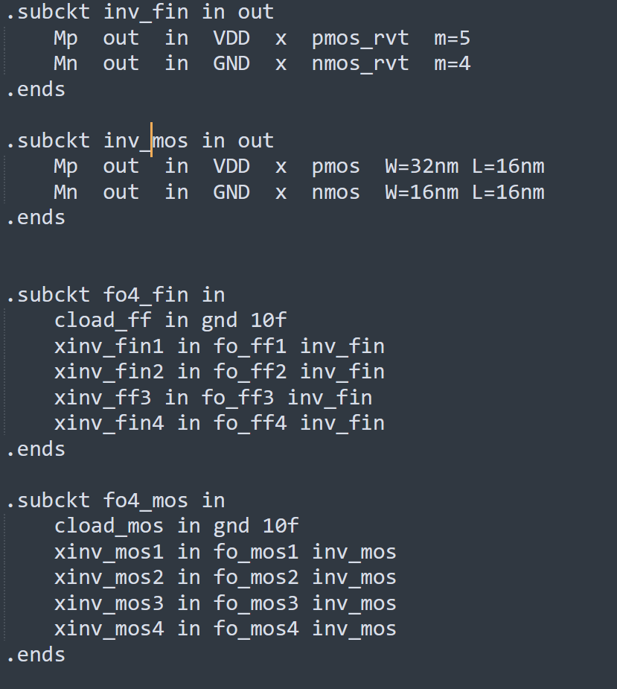

利用subcir將out loading 設為FO4(4 inverter) + 10fF 的形式，再將finfet/mos串進來，計算power 可得到下圖結果。

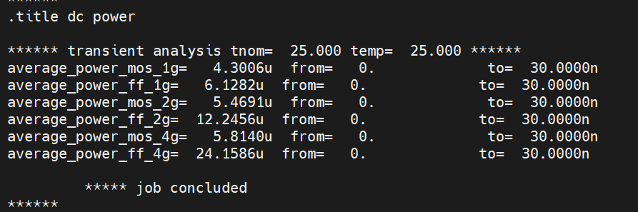

|  |  |
| --- | --- |
| Mos (1G) | 4.3006 uW |
| Finfet (1G) | 6.1282 uW |
| Mos (2G) | 5.4691 uW |
| Finfet (2G) | 12.2456 uW |
| Mos (4G) | 5.8140 uW |
| Finfet (4G) | 24.1586 uW |

**Exercise** **1-4: Characteristics of NOR2/NAND2**

1. **NOR2x1_ASAP7_75t_R ( smallest NOR )**

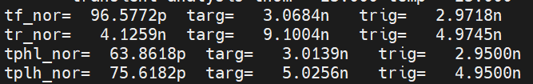

|  |  |
| --- | --- |
| Tf | 96.5772 ps |
| Tr | 4125.9 ps |
| Tphl | 63.8618 ps |
| Tplh | 75.6182 ps |

**量測方式:**

|  |  |
| --- | --- |
| Tf | Output 第一次降至 0.7V * 0.1 的時間 - Output 第一次降至 0.7V * 0.9 的時間 |
| Tr | Output 第一次升至 0.7V * 0.9 的時間 - Output 第一次升至 0.7V * 0.1 的時間 |
| Tphl | Output 第一次降至 0.7V * 0.5 的時間 - Input 第一次升至 0.7V * 0.5 的時間 |
| Tplh | Output 第一次升至 0.7V * 0.5 的時間 - Input 第一次降至 0.7V * 0.5 的時間 |

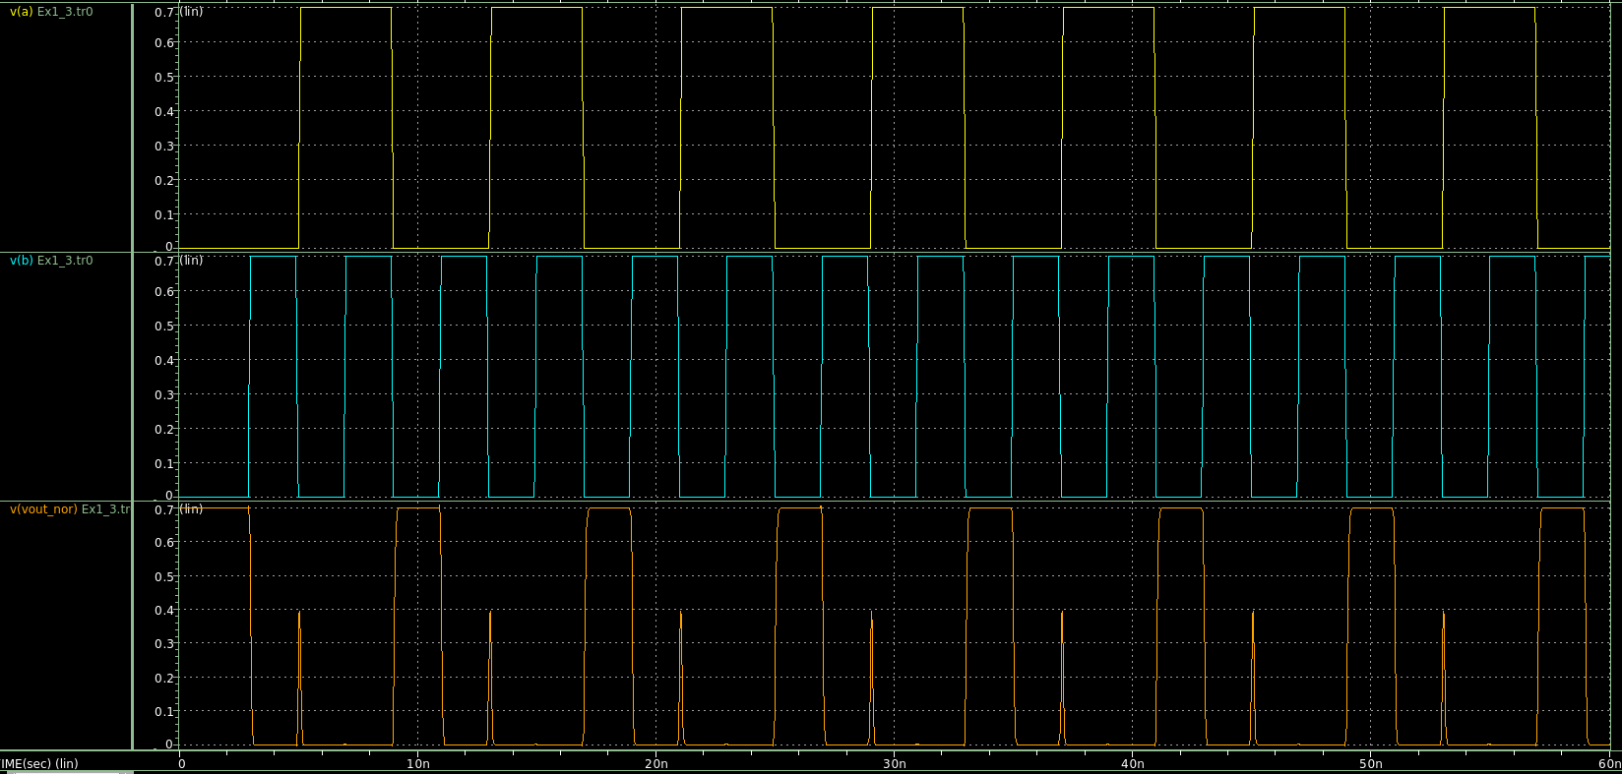

1. **NAND2x1_ASAP7_75t_R ( smallest NAND )**

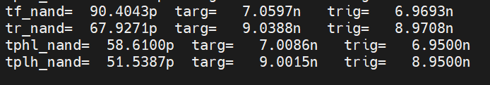

|  |  |
| --- | --- |
| Tf | 90.4043 ps |
| Tr | 67.9271 ps |
| Tphl | 58.6100 ps |
| Tplh | 51.5387 ps |

**量測方式:**

|  |  |
| --- | --- |
| Tf | Output 第一次降至 0.7V * 0.1 的時間 - Output 第一次降至 0.7V * 0.9 的時間 |
| Tr | Output 第一次升至 0.7V * 0.9 的時間 - Output 第一次升至 0.7V * 0.1 的時間 |
| Tphl | Output 第一次降至 0.7V * 0.5 的時間 - Input 第一次升至 0.7V * 0.5 的時間 |
| Tplh | Output 第一次升至 0.7V * 0.5 的時間 - Input 第一次降至 0.7V * 0.5 的時間 |

